**大连理工大学**

**本科实验报告**

课程名称： 硬件综合训练

学院（系）： 电信学部

专 业： 计算机科学与技术

班 级： 电计16

学 号： 2016

学生姓名：

2019年 7月 11日

**实训项目列表**

|  |  |  |  |  |  |  |  |
| --- | --- | --- | --- | --- | --- | --- | --- |
| 序号 | 实验项目名称 | 学时 | 成 绩 | | | | 指导教师 |
| 课堂 | | 报告 | 总成绩 |
| 1 | 智能机器人（家居语音遥控智能车） | 60 |  |  | |  |  |
| 2 |  |  |  |  | |  |  |
| 3 |  |  |  |  | |  |  |
| 4 |  |  |  |  | |  |  |
| 5 |  |  |  |  | |  |  |
| 6 |  |  |  |  | |  |  |
| 7 |  |  |  |  | |  |  |
| 8 |  |  |  |  | |  |  |
| 9 |  |  |  |  | |  |  |
| 10 |  |  |  |  | |  |  |
| 11 |  |  |  |  | |  |  |
| 12 |  |  |  |  | |  |  |
| 13 |  |  |  |  | |  |  |
| 14 |  |  |  |  | |  |  |
| 15 |  |  |  |  | |  |  |
| 16 |  |  |  |  | |  |  |
| 17 |  |  |  |  | |  |  |
| 18 |  |  |  |  | |  |  |
| 总计 | 学分： |  |  |  | |  |  |

**大连理工大学实训报告**

学院（系）： 电信学部 专业： 计算机科学与技术 班级： 电计1601

姓 名： 张世奇 学号： 201685085 组： 智能机器人第17组 _

实验时间： 7月1日-7月10日 实验室： D110 实验台： 13

指导教师签字： 成绩：

1. 实训目的和要求

1：在树莓派上实现语音唤醒与语音控制

2：可以通过安卓应用上通过触摸，重力感应与语音来遥控小车

3：可以与小车进行简单的对话

4：摄像头可以左右上下旋转

5：完成具有移动功能的小车

1. 实训内容

1：学习和掌握stm32的开发编程

2：学习和掌握树莓派的开发编程

3：学习和掌握42步进电机，舵机的控制

4：学习和掌握超声波传感器的使用

5：开发一款可以通过WiFi模块与树莓派通信的应用

6：使用Python编写语音唤醒，识别，对话，控制程序

1. 主要仪器设备

STM32F103、树莓派3B、42步进电机、安卓手机、蜂鸣器、超声波传感器、总线舵机、带有麦克风的摄像头、小音箱

1. 实训分工与主要步骤

1：按照任务内容，分为3大模块，STM32开发,语音识别与通信,安卓应用开发

2：胡煬林同学负责：负责部分树莓派开发，语音相关部分所有工作

包括：语音实时对话实现聊天交互，语音唤醒智能机器人，安卓端语音识别，语音控制小车的运动，语音程序与STM32通信

何兴涛同学负责：安卓应用开发，树莓派视频回传

包括：安卓与树莓派通信，通过app操控小车移动，app监控小车返回的图像信息，重力感应控制，视频回传

张世奇同学（我）负责：所有关于stm32的硬件开发

包括：超声波避障，通过串口控制两个总线舵机，通过串口与树莓派通信，生成PWM波控制步进电机，生成PWM波控制蜂鸣器

3：STM32开发部分放入附件2

1. 项目测试结果与分析

1.按照既定任务我完成了小车移动，舵机控制，超声波避障，蜂鸣器控制，串口通信的内容，完成度还是比较高，但是仍有不足。

2.我负责的小车重复动作的部分没有而安城，因为使用计时器溢出中断进行指令计时的时候不知道为什么，重装载计时器没有办法正确产生溢出。

3.由于时间问题，我负责的部分可以进行优化的内容：由于超声波检测到障碍物以后直接关闭提供给车轮的PWM波，导致超声波检测到障碍以后将会停止一切小车移动的指令，包括后退指令。

小车驱动部分可以加入调速，通过改变arr寄存器的值来变化周期对步进电机转速进行调整，同时可以加入差速转弯，使用toggle模式并使用ccr寄存器溢出中断来通过分别控制一个tim的四个输出通道，实现差速的目的。

六、讨论、建议、质疑、收获体会

附件1：图

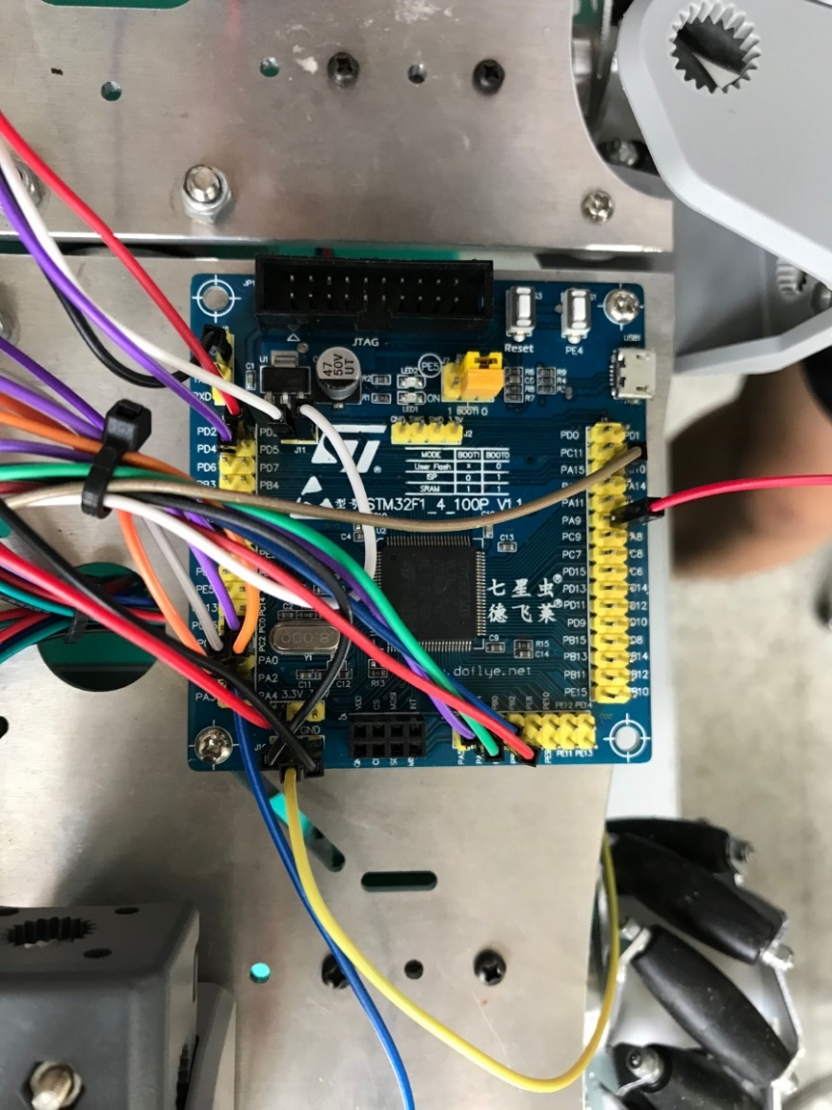

STM32线路连接图

附件2：开发手册

**STM32开发手册**

1：舵机控制（总线舵机）

控制方式：使用串口发送固定格式信息给舵机实现控制。

引脚：左边地，中间Vcc，右边信号线。

注意事项：1’总线舵机需要7v驱动，并且功率大，必须与电池直接连接供电。

2’使用串口通信时必须共地否则无法正确接收信息。

3’总线舵机使用串口波特率为1MHz。

4’总线舵机虽然电压可调但是功率不可调，即使使用指令调节供电电压限制，STM32依然无法满足功率要求；波特率虽然可调但是只有1MHz是没有误差的波特率。

2：步进电机控制

控制方式：提供使能信号，PWM波控制转速，方向高低电平控制车轮正转反转

引脚：驱动板左右侧均有说明，Vx（如VD）代表此轮（D轮）PWM波输入引脚，Dx（如DD）代表此轮转动方向引脚，ST代表使能端，5V引脚是5v电压输出引脚，G是地。

注意事项：1’步进电机对输入PWM波的频率范围有要求，过高情况下电机可能会没有反应。

2’对于步进电机来说，改变PWM波的占空比只会改变电机的扭矩，改变周期才会改变电机的转速。

3’使用一个tim的四个channel即可控制四个车轮，虽然四个channel公用一个arr但是每个channel都有自己的ccr寄存器，使用toggle模式可以让每一次产生中断都让电平反转一次，将中断设为ccr寄存器溢出产生，然后在中断处理函数内每次将不同ccr寄存器加不同的值即可控制下一次溢出的时间。从而间接控制车轮转速。

3：超声波传感器控制

控制方式：tirgger引脚输入超过10us的高电平，echo引脚会产生一段方波。

Trigger使用GPIO直接置超过10us的高电平后手动置低，echo使用外部中断，设置为上升沿触发，进入中断后开启计时器并使用while循环循环检测是否回到低电平，如果回到低电平，读出计时器时间，将此时间/2即是超声波在遇到障碍物之前传播的时间。

注意事项：1’5v引脚接电池或者连接micro USB供电才能达到5v，否则是2.8v。

2’两次触发之间必须间隔大约60ms，否则会产生回响（即接收到上一次的反射波）。

3’在测试时不可将障碍物放置在离传感器过近的位置，过近时超声波传感器将会产生很长的方波，两个方波之间会产生时间很短的尖波。

4：蜂鸣器控制

控制方式：供电与地接好后给PWM信号

蜂鸣器在信号高低电平变化时都会发一次声，所以要产生PWM波让其一直振动，产生一定频率的波。

5：电池使用注意事项

1. 步进电机驱动板ST置高时即使不输入PWM波，车轮在抱死状态下也是消耗相当电量的，将ST置低后将不消耗电量。在调试其他部分时建议将ST拔下。

2. 电池是消耗品，在过度放电之后将无法充电。电池在任何情况下发热都表示电池已经过度放电，应该拔下后立即充电。

3.边放边充非常损耗电池寿命，同时电池的输出功率也会不足。

4.此电池没有保护电路，因此过放与过充都是可能发生的情况。相比过放完全没有保护，充电时会受到充电器的保护。

**大连理工大学实训预习报告**

学院（系）： 电信学部 专业： 计算机科学与技术 班级： 电计1601

姓 名： 张世奇 学号： 201685085 组： 智能机器人第17组 _

实验时间： 7月1日-7月10日 实验室： D110 实验台： 13

指导教师签字： 成绩：

1. 实训目的和要求

学习和掌握常用的嵌入式硬件开发平台

可以使用嵌入式平台及相关硬件完成一个指定（或创新）项目

1. 实训原理和内容

学习和掌握STM32、树莓派核心板的开发技术。

学习和掌握常用传感器、直流电机、步进电机、舵机的的开发技术

学习和掌握基于HTC和安卓手机的VR开发技术

学习基于嵌入式平台的深度学习算法调试与优化

1. 计划实施步骤
2. 设计本组待完成项目，基于STM32驱动的语音与应用控制的视频录制小车
3. 完成项目分工，具体为：张世奇负责STM32开发，胡煬林负责语音对话与控制开发，何兴涛负责应用控制与视频回传显示
4. 各自学习对应部分，张世奇（我）主要学习STM32相应硬件概念与相应一部分控制

四、开课前学习情况说明

全程都可以跟随正点原子的网课：<https://ke.qq.com/course/278479?taid=1893835764678607>

主要首先学习STM32一部分概念，包括cortex m3到底是什么，STM32是cortex m3做处理器的情况下加入I/O控制等制作的一个控制芯片，整个板子都是围绕此芯片，整个板子都是围绕芯片的IO口等等。

其次是学习GPIO的控制，包括初始化，时钟初始化，读电平，置电平等内容，编跑马灯与按钮控制LED程序，熟悉GPIO的控制。

然后学习TIM计时器的控制，学习时钟初始化，ARR寄存器，CNT寄存器，CCRx寄存器的内容与作用，学习复用端口的使用，学习寄存器功能的不同，学习生成PWM波的原理与时钟的结构。

接下来学习NVIC中断，中断的初始化，中断的分组，抢断优先级，相应优先级，使用中断产生可控的PWM波，制作高级跑马灯（PWM控制的跑马灯），使用toggle模式实现使用一个计时器的四个复用引脚输出驱动全轮的PWM波。

最后，学习USART串口的使用，编写中断处理程序实现与树莓派进行通信。

至此，STM32已经可以说入门了，EXTI与输入捕获，DMA数据传送等都是在此基础上完成的内容，各个传感器使用的方法也都学习到了，开发手册也完全可以读懂（虽然读起来非常痛苦但是非常有效，手册描述也非常清楚到位），剩下的就是积累经验与练习。